1. feladat: Hatszöges (21 pont)
Készítsd el a következő ábrákat rajzoló eljárásokat, amelyek egy hatszög köré rajzolnak (hat1 :h, hat2 :h, hat3 :h), ahol :h a hatszög oldalhossza!
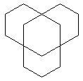 | 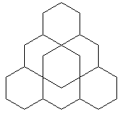 | 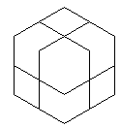
hat1 30 | hat2 30 | hat3 30
2. feladat: Papírhajtogatás (24 pont)
Biztos Te is ismered, hogyan kell papírból repülőt hajtogatni. Papírhajtogatással a legegyszerűbb alakzatoktól egészen bonyolult alakzatokig szinte bármit el lehet készteni. Készítsd el a csónak :méret és a sárkányfej :méret eljárásokat, amelyek kirajzolják az ábrának megfelelő alakzatokat! A :méret paraméter az ábrákon a nagy háromszögek oldalhossza! Színezd is ki a rajzodat piros, illetve zöldszínnel!
 | 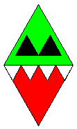
csónak 50 | sárkányfej 50
Elérhető összpontszám: 45 pont

